Bogotá D.C., 22 de julio de 2021

Doctor
JORGE HUMBERTO MANTILLA SERRANO
Secretario General
Cámara de Representantes

ASUNTO: Proyecto de Ley ”Por medio del cual se incentiva la inclusión laboral de las personas con discapacidad, se eliminan palabras no inclusivas; y se modifica la Ley 1429 de 2010”

Apreciado Doctor Mantilla Serrano,

En ejercicio de la facultad prevista en el artículo 150 de la constitución Política y en concordancia con el artículo 140 de la Ley 5 de 1992, me permito radicar ante la Secretaría General de la Cámara de Representantes el Proyecto de Ley Por medio del cual se incentiva la inclusión laboral de las personas con discapacidad, se eliminan palabras no inclusivas; y se modifica la Ley 1429 de 2010”

Atentamente,

Proyecto de Ley No._______ de 2021 de Cámara
“Por medio del cual se incentiva la inclusión laboral de las personas con discapacidad, se eliminan palabras no inclusivas; y se modifica la Ley 1429 de 2010”
EL CONGRESO DE COLOMBIA
DECRETA:

Artículo 1. El parágrafo 5 del artículo 3 de la Ley 1429 de 2010, quedará así:

PARÁGRAFO 5. Estos programas de formación y capacitación tendrán prioridad las personas en condición de discapacidad.

Artículo 2. El parágrafo 1 del artículo 10 de la Ley 1429 de 2010, quedará así:

PARÁGRAFO 1. El beneficio de que trata este artículo sólo aplica para nuevos empleos, sin que puedan interpretarse como nuevos empleos aquellos que surgen luego de la fusión de empresas. En el caso de las personas en condición de discapacidad, el beneficio aplica para nuevos y antiguos empleos.

Artículo 3. Vigencias y derogatorias. La presente ley rige a partir de su sanción y publicación, y deroga las disposiciones que le sean contrarias.

Exposición de motivos

INDICE

- Introducción…………………………………………………………………………04
- Objetivos generales y específicos……………………………………….…..05
II.I.- Objetivo general………………………………….…….………………...06
II.II.- Objetivos específico…………………………………………………....07
- Deforestación………………………………………………………………..…….16
III.I.- Sobre el concepto de deforestación……………………………….16
- Cambio Propuesto……………………….……………………………………….22
- Anexo……………………………………………………………………………….…23

I.- INTRODUCCIÓN

Estudiando la realidad de las personas con discapacidad en Colombia, se puede observar que a pesar de la normatividad extensa en el tema, aún existen barreras que impiden que las personas en condición de discapacidad puedan participar en condiciones de igualdad ante las demás personas en la vida familiar, social y comunitaria, debido a que en muchos casos no tienen oportunidad para disfrutar plenamente de sus derechos. Situación de por sí, preocupante, tal como lo señala la convención sobre los derechos de las personas con discapacidad (CDPD): “resulta de la interacción entre las personas con deficiencias y las barreras debidas a la actitud y al entorno que evitan su participación plena y efectiva en la sociedad, en igualdad de condiciones con las demás” (Organización de las Naciones Unidas (ONU), 2006).
La inequidad y la desigualdad que se presenta en Colombia, no es otra cosa que la violación de los derechos humanos de los diferentes grupos, entre ellos de las personas con discapacidad (De ahora en adelante PcD), que además tiene mayor riesgo de pobreza y exclusión que el resto de ciudadanos. En el estudio realizado por la fundación Saldarriaga Concha (Gómez Beltrán, 2010) sobre la dimensión de la exclusión en educación en Colombia, basado en el registro para la localización y caracterización de las personas con discapacidad1, se evidencia que el grado de exclusión de los colombianos en situación de discapacidad supera el del resto de la población y que la vulneración de sus derechos se puede profundizar si se consideran, las condiciones del entorno y las características individuales.

En Colombia, a pesar de contar con avances jurisprudenciales y normativos que han permitido avanzar en el tema, se puede afirmar que las PcD continúan siendo excluidas y discriminadas de las oportunidades de desarrollo social: “La discapacidad se afecta con la exclusión, es más recurrente dentro de hogares en condiciones de pobreza, las barreras de la discapacidad se relacionan estrechamente con las categorías de la pobreza y la marginalidad” (Gómez Beltrán, 2010, pág. 20). Lo importante es destacar que el problema no está en tener una discapacidad, sino en que las personas con discapacidad sean discriminadas y excluidas por la sociedad, y por lo tanto las medidas que deben tomarse para resolver dicha problemática deben ser consecuentes con este planteamiento.

En ese sentido, según el informe mundial de discapacidad de la OMS, se debe resaltar que la discapacidad es una prioridad en materia de derechos humanos y de desarrollo, e indica que: “las personas con discapacidad presentan tasas más altas de pobreza que las personas sin discapacidad. En promedio, las personas con discapacidad y las familias con un miembro con discapacidad tienen mayores tasas de privaciones -como inseguridad alimentaria, condiciones deficientes de vivienda, falta de acceso a agua potable y salubridad, y acceso deficiente a atención de salud- y poseen menos bienes que las personas y familias sin una discapacidad” (Organización Mundial de la Salud (OMS), 2011)2.

II.- OBJETIVOS GENERALES Y ESPECÍFICOS

II.I.- Objetivo general

El presente proyecto de ley, tiene como objetivo incentivar la inclusión laboral de las personas en condición de discapacidad, eliminar palabras no inclusivas; y modificar la Ley 1429 de 2010.

Se busca la generación de empleo, extendiendo los incentivos que plantea la Ley 1429 de 2010, a las empresas que contraten a PcD.

II.II.- Objetivos específicos

- Mejorar la calidad de vida de las PcD.
- Acabar con la discriminación actual que impide a las PcD a tener acceso a ciertos espacios productivos en las mismas condiciones que el resto de las personas.
- Cumplir con el espíritu de la Ley 1618 de 2013 “Por medio de la cual se establecen las disposiciones para garantizar el pleno ejercicio de los derechos de las personas con discapacidad” cuyo objeto es asegurar el ejercicio efectivo de los derechos de las PcD, mediante la adopción de medidas de inclusión, acción afirmativa y de ajustes razonables y eliminando toda forma de discriminación por razón de discapacidad.
- Fomentar el acceso y la permanencia en los contextos laborales de la población con protección constitucional reforzada, entre las que se encuentran las PcD.
III.- MARCO NORMATIVO DE LA DISCAPACIDAD

Se pone de presente la normativa internacional y nacional sobre la materia, que respalda y garantiza los derechos de las personas en condición de discapacidad; aclarando que no solo se formulan normas, leyes al interior de un Estado, sino que los Gobiernos se acogen a directrices internacionales en la protección de los derechos de las personas.

Los Derechos Humanos son universales y le pertenecen a todos los seres humanos, incluyendo a las PCD. Los compromisos del Estado Colombiano, frente a las PCD, deben responder a los compromisos adquiridos en la Convención Internacional sobre los Derechos de las Personas con Discapacidad de la Organización de las Naciones Unidas (ONU) (Organización de las Naciones Unidas (ONU), 1980)

- Los Derechos Humanos para las personas en situación de discapacidad, son interrelacionados, indivisibles e interdependientes.
- El derecho a la no exclusión y discriminación en razón a su condición de discapacidad.
- El derecho a la igualdad de oportunidades y protección, en relación a las personas que no cuentan con alguna discapacidad.
- El derecho a una rehabilitación médica y social, con el objetivo de desarrollar las capacidades de las personas en situación de discapacidad.
- El derecho a trabajar según sus capacidades y a recibir una remuneración.
- El derecho a ser tratado con respeto y dignidad.

Instrumentos que protegen a las personas en situación de discapacidad
ÍTEM | INSTRUMENTO INTERNACIONAL | PRINCIPAL ASPECTO
1 | Declaración de los Derechos de las Personas con Retardo Mental de 1971 (Asamblea General de la ONU, 1971) | Adopten de medidas en el plano nacional o internacional para que sirvan de base y de referencia común para la protección de estos derechos.
2 | Declaración de los Derechos de los Impedidos de 1975 (Asamblea General de la ONU, 1975) | Reconocer los derechos a todos los impedidos, sin excepción alguna y sin distinción ni discriminación por motivos de raza, color, sexo, idioma, religión, opiniones políticas o de otra índole, origen nacional o social, fortuna, nacimiento o cualquier otra circunstancia.
3 | Clasificación Internacional de Deficiencias, Discapacidades y Minusvalías (CIDDM) de 1980 (Grupo de Evaluación, Clasificación y Epidemiología de la Organización Mundial de la Salud, 1999) | Establecer un lenguaje común para describir los estados funcionales asociados con estados de salud, con el fin de mejorar la comunicación entre los profesionales de la salud o en otros sectores, y personas con discapacidad.
4 | Programa de Acción Mundial para las personas con Discapacidad de 1982 (Asamblea General de la ONU, 1982) | Es una estrategia global para mejorar la prevención de la discapacidad, la rehabilitación y la igualdad de oportunidades, que busca la plena participación de las personas con discapacidad en la vida social y el desarrollo nacional.
5 | Normas Uniformes sobre la equiparación de oportunidades para las personas con discapacidad de 1993 (Asamblea General de la ONU, 1993) | Las Normas Uniformes consisten en 22 normas que resumen el mensaje del Programa de Acción Mundial e incorporan la perspectiva de derechos humanos que se ha desarrollado a lo largo del Decenio.
6 | Clasificación Internacional del Funcionamiento de la Discapacidad y de la Salud (CIF) de 2001 (Organización Mundial de la Salud, 2001) | El objetivo principal de esta clasificación es brindar un lenguaje unificado y estandarizado, y un marco conceptual para la descripción de la salud y los estados “relacionados con la salud”
7 | Convención Interamericana para la Eliminación de todas las formas de Discriminación contra las Personas con Discapacidad de 2001 (Organización de los Estados Americanos, 2001) | Reafirma que las personas con discapacidad tienen los mismos derechos humanos y libertades fundamentales que otras personas; y que estos derechos..
8 | Convención Internacional sobre los Derechos de las Personas con Discapacidad de 2006 (Naciones Unidas, 2006) | Es un instrumento internacional de derechos humanos de las Naciones Unidas destinadas a proteger los derechos y la dignidad de las personas con discapacidad.
ÍTEM | NORMAS INTERNAS | PRINCIPAL CONCEPTO
1 | Constitución Política de Colombia de 1991 | Artículos 13 (Derecho a la igualdad), 25 (Derecho al trabajo), 47, 48 y 49 (Derecho a salud y seguridad social), 52 (Derecho a la recreación y deporte), 54 (Derecho al trabajo), 67 y 68 (Derecho a la educación), 70 (Derecho a la cultura) y 366.
2 | Decreto 2358 de 1981 | Por el cual se coordina el Sistema Nacional de Rehabilitación.
3 | Resolución 14861 de 1985 | Por la cual se dictan normas para la protección, seguridad, salud y bienestar de las personas en el ambiente y en especial de los minusválidos.
4 | Ley 12 de 1987 | Por la cual se suprimen algunas barreras arquitectónicas y se dictan otras disposiciones.
5 | Ley 82 de 1988 | Por medio de la cual se aprueba el Convenio 159 sobre la readaptación profesional y el empleo de personas inválidas, adoptado por la Conferencia General de la Organización Internacional del Trabajo en su 69ava reunión, Ginebra, 1983.
6 | Decreto 2381 de 1993 | Por el cual se declara el 3 de diciembre de cada año como el día nacional de las personas con discapacidad.
7 | Ley 324 de 1996 | Por el cual se crean algunas normas a favor de la población sorda.
8 | Ley 361 de 1997 | Por la cual se establecen mecanismos de integración social de la personas con limitación y se dictan otras disposiciones.
9 | Ley 368 de 1997 | Por la cual se crea la Red de Solidaridad Social, el Fondo de Programas Especiales para la Paz, y el Fondo del Plan Nacional de Desarrollo Alternativo-Fondo Plante-, y se dictan otras disposiciones.
10 | Ley 762 de 2002 | Por medio de la cual se aprueba la "Convención Interamericana para la Eliminación de todas las Formas de Discriminación contra las Personas con Discapacidad".
11 | Decreto 1538 de 2005 | Por el cual se reglamenta parcialmente la Ley 361 de 1997.
12 | Ley 1145 de 2007 | Por medio de la cual se organiza el Sistema Nacional de Discapacidad y se dictan otras disposiciones.
13 | Ley 1346 de 2009 | Por medio de la cual se aprueba la “Convención sobre los Derechos de las personas con Discapacidad”.
14 | Ley 1618 de 2013 | Por medio de la cual se establecen las disposiciones para garantizar el pleno ejercicio de los derechos de las personas con discapacidad.
ÍTEM | SENTENCIA DE LA CORTE CONSTITUCIONAL | PRINCIPAL ASPECTO
1 | Sentencia T - 378 de 1997 | “(…) existe la necesidad de brindar un trato especial a las personas discapacitadas y ha señalado que la omisión de ese trato especial puede constituir una medida discriminatoria. (…)”
2 | T-096 de 2009 | “(…) Las personas en situación de discapacidad son sujetos de especial protección constitucional. (…)”
3 | C-824 de 2011 | “(…) existe un deber constitucional de protección fundado en las condiciones singulares de vulnerabilidad y eventualmente de desprotección, que hace que tal población requiera de atención especial por parte del Estado y de la sociedad en general (…)”
4 | Sentencia C-606 de 2012 | “(…) este deber constitucional de protección está cualificado por las obligaciones del Estado colombiano adquiridas con la celebración de tratados internacionales y por obligaciones especiales recogidas en disposiciones legales y reglamentarias (…)”
Fuente: Delain Alfonso Arias De la Cruz. 2017.
El marco jurídico muestra en su conjunto cómo las PcD tienen las suficientes herramientas jurídicas para reclamar y hacer valer sus derechos a la accesibilidad en los diferentes escenarios a los cuales tenga que acudir, siendo uno de ellos la educación superior, aspecto último que implica necesariamente una dinámica especial en materia de responsabilidad social universitaria, dado su carácter transformador en la sociedad.

IV.- SITUACIÓN ECONOMICA DE LAS PcD

Los resultados del RLCPD, en el año 2020, expusieron que el 58 % de la población (774 435 personas) son mayores de 50 años de edad, mientras el 12 % (161 453 personas) son menores de edad y el 51 % (672 459 personas) son mujeres.

Figura 1. Datos de la discapacidad según su nivel de ingreso.

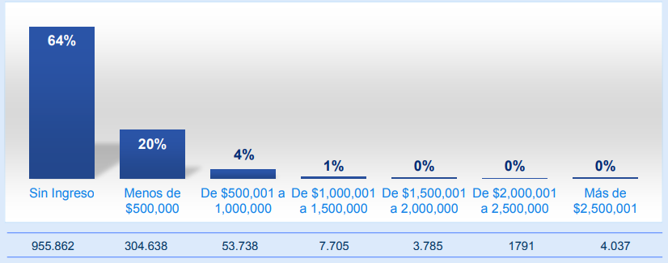
Fuente: (Minsalud, 2020).

El 80% de las PcD en el RLCPD, es decir 1.188.669, refirieron pertenecer a los estratos socioeconómicos uno y dos.

Figura 2. Datos de la discapacidad según el estrato socioeconómico.

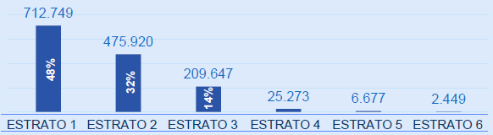
Fuente: (Minsalud, 2020).

El 3% de las PcD en el RLCPD, es decir 42.296, refirieron no tener acceso a ningún servicio público en su vivienda; y el 24%, es decir 359.490, manifestaron que no tenían agua potable al momento del registro.

Figura 3. Datos de la discapacidad según el acceso a los servicios públicos.

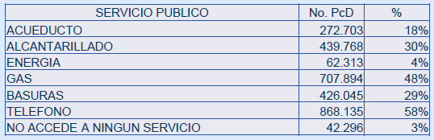
Fuente: (Minsalud, 2020).

V.- LENGUAJE INCLUSIVO VS LENGUAJE NO INCLUSIVO

Figura 4. Lenguaje inclusivo Vs lenguaje no inclusivo.

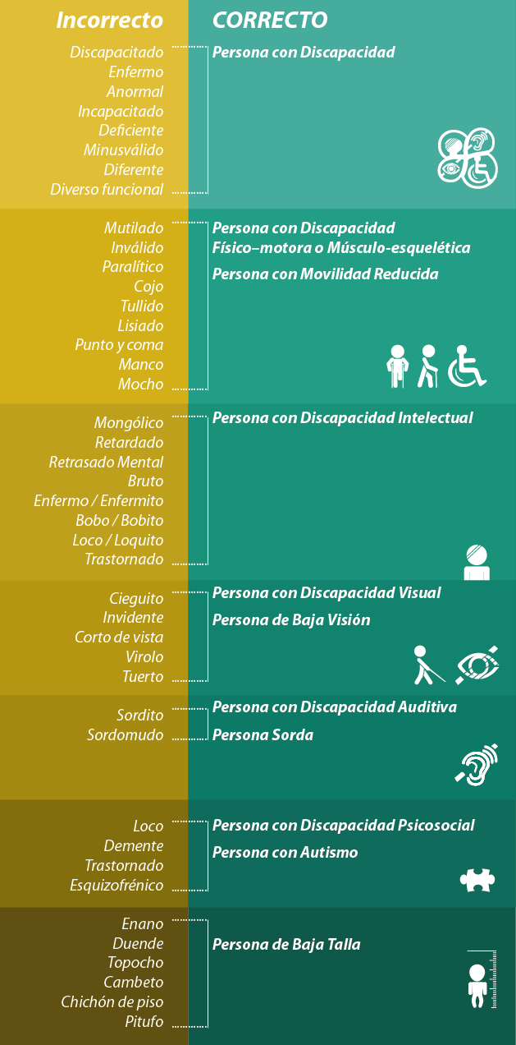
Fuente: conapdis.gob.ve

VI.- CAMBIO PROPUESTO

El cambio propuesto con la presente iniciativa legislativa es el siguiente:

Texto actual del parágrafo 5 del artículo 3 de la Ley 1429 de 2010 “Por la cual se expide la Ley de Formalización y Generación de Empleo.” | Texto propuesto en el presente proyecto de ley | Propósito
PARÁGRAFO 5. Estos programas de formación y capacitación tendrán prioridad para los jóvenes discapacitados. | PARÁGRAFO 5. Estos programas de formación y capacitación tendrán prioridad para los jóvenes discapacitados las personas en condición de discapacidad. | Se eliminó el lenguaje no inclusivo “discapacitados” y se reemplazó por un término inclusivo “persona en condición de discapacidad.
Texto actual del parágrafo 1 del artículo 10 de la Ley 1429 de 2010 “Por la cual se expide la Ley de Formalización y Generación de Empleo.” | Texto propuesto en el presente proyecto de ley | Propósito
PARÁGRAFO 1. El beneficio de que trata este artículo sólo aplica para nuevos empleos, sin que puedan interpretarse como nuevos empleos aquellos que surgen luego de la fusión de empresas. | PARÁGRAFO 1. El beneficio de que trata este artículo sólo aplica para nuevos empleos, sin que puedan interpretarse como nuevos empleos aquellos que surgen luego de la fusión de empresas. En el caso de las personas en condición de discapacidad, el beneficio aplica para nuevos y antiguos empleos. | Se extiende el beneficio a las empresas, planteado por la Ley 1429 de 2010, incentivando la inclusión de las PcD en nuevos y antiguos empleos.

Cordialmente,

1 El registro para la Localización y Caracterización de las personas con Discapacidad, es una herramienta técnica que permite recolectar información, para examinar y conocer en un momento de tiempo y lugar, las características de la población en situación de discapacidad, respecto al grado de satisfacción de sus necesidades humanas.
2 En este Informe se proyecta un aumento en la prevalencia de la discapacidad señalando que casi mil millones de personas en el mundo viven con alguna forma de discapacidad (15% de la población mundial), de ellas casi 200 millones presentan dificultades considerables en su funcionamiento. discapacidades infantiles (0-14 años), con una estimación de 95 millones de niños (5,1%), 13 millones de los cuales (0,7%) tienen “discapacidad grave”. las personas ancianas tienen un mayor riesgo de discapacidad- y al incremento global de los problemas crónicos de salud asociados a discapacidad, como la diabetes, las enfermedades cardiovasculares y los trastornos mentales.
La Asamblea General de las Naciones Unidas en 1993, dice que “los Estados deben asumir la responsabilidad final de reunir y difundir información acerca de las condiciones de vida de las personas con discapacidad” (Organización Mundial de las Naciones Unidas (ONU), 20096).

